长春工程学院第一届“学习通杯”移动教学大赛

策划方案

2017.12

目录
一、大赛背景 1
二、大赛目的 1
三、比赛时间 1
四、参赛对象 2
五、比赛形式 2
六、比赛流程 2
（一）比赛报名 2
（二）教师培训 3
1、线上培训 3
2、线下培训 3
七、奖项设置 3
附件1：移动教学评分指标 4
附件2：笔记评分标准 5

一、大赛背景
“互联网+教学”的课堂教学改革已经成为时代不可逆转的趋势。大数据时代的到来，对学校建设及教育提出了更高的要求与挑战。为贯彻落实习近平总书记关于推进教育信息化的重要指示精神，大力推进信息技术与我校教学工作的深度融合，使广大在校教师更好地应对“互联网+”背景下教育生态的新变化。特于2017年12月至2018年6月期间，举办长春工程学院第一届“学习通杯”移动教学大赛。

二、大赛目的
1、利用移动信息化教学平台工具开展课堂教学，提高教师利用信息技术进行教学的水平，助力教学，使教学变得更加轻松。
2、引导广大在校教师积极运用现代信息技术手段激活课堂，更新教学理念，创新教学模式，提高教学效果。
3、探索高校移动教学的评价标准，完善移动教学的激励机制，营造移动教学的浓厚氛围，推动移动端教学资源的建设与共享。
4、评选出一批优秀的基于现代信息技术的课堂教学案例，供更多一线教师借鉴与参考，助力我校信息化教育教学改革和实践。

三、比赛时间
时间安排 | 活动内容
2017年12月6日13:30-16:00 | 信息化教学专题讲座暨移动教学平台现场培训会
2017年12月7日-2018年3月4日 | 前期网络培训，建课试运行及线上讨论
2018年 3 月 5日-2018年 5 月31日 | 正式比赛
2018年 6 月4日-2018年 6 月10日 | 公布获奖名单
2018年6月 11日（暂定） | 颁奖典礼

四、参赛对象
全校承担教学任务的教师。

五、比赛形式
综合教师在教学中需要使用到的资源、以及相关工具，为保证比赛更快更好的进行，搜集教学过程中数据进行最后成绩排比，本次比赛采用移动教学平台“学习通”为主要教学辅助工具。通过在学习通上建立网上课程，考察教师在课前、课中、课后环节使用学习通进行教学的情况。
课前，教师利用学习通向学生推送PPT、视频、图书、期刊等教学资源进行预习。
课中，教师运用学习通进行签到；投票/问卷；抢答；选人；作业/测验；任务；直播；评分；讨论；在线课堂；通知。
课后，学生进行教学评价，写课堂笔记。
课前、课中和课后教师使用学习通进行资源建设、控件使用、课堂的活跃度、笔记情况等均计入评分。

六、比赛流程

（一）比赛报名
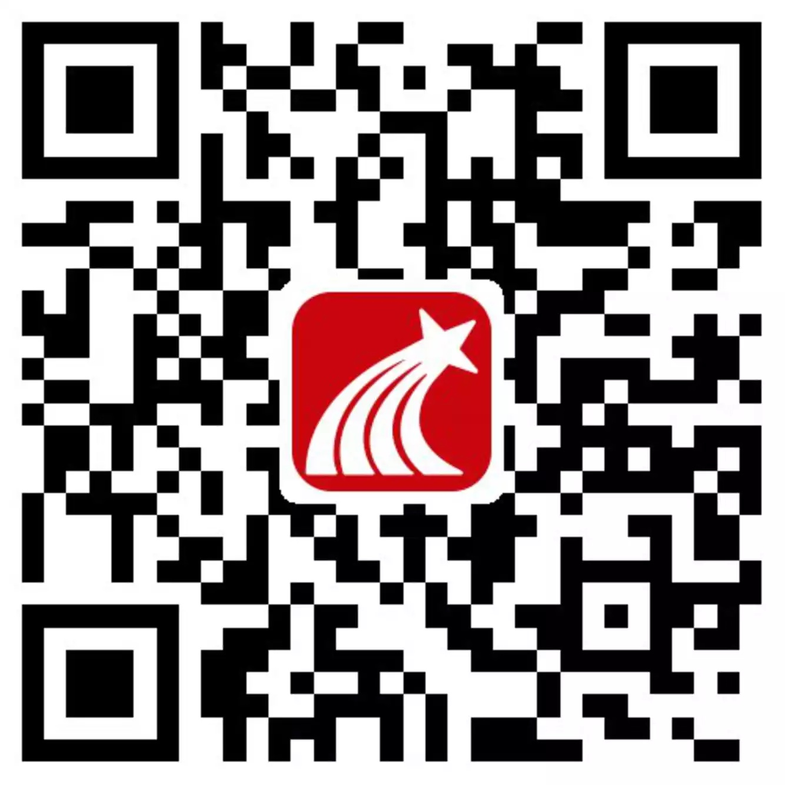
1、参赛教师需下载安装学习通（通过App Store/安卓商店/扫描二维码来下载），使用手机号/微信/QQ/机构账号任意一种方式注册账号，登录后，请务必完善、绑定其他相关个人信息，例如手机号/微信/QQ/机构账号/邮箱，以方便后续识别和沟通。（注：上述信息均为必填项，请各位参赛教师务必填写完整，否则将影响后续评分颁奖等环节。）

2、登录后在学习通首页输入邀请码（ydjxdsccit2017），加入“长春工程学院移动教学大赛”小组，点击进入“交流讨论”，右上角“加入”，即为报名成功。届时将在该小组发布详细建课步骤培训、大赛排名、获奖名单、颁奖典礼等通知。
注：开始建课后，务必将参赛课程的“教师名称”处，修改为“单位/院系/教师名字”。

（二）教师培训

1、线上培训
大赛组委会发送通知后，定期在大赛首页的“培训提升”栏目以直播的形式对教师进行培训，主要向参赛教师介绍学习通使用。所有参赛教师可在加入的学习通大赛首页中观看直播。

2、线下培训
为了更好地实现移动教学，在采取线上培训的同时，大赛组委会组织线下培训，走进校园对教师实现一对一培训。

七、奖项设置
1、2018年3月5日-2018年5月31日正式比赛期间，将分阶段进行考核评比，并赠送5位先进教师价值200元奖品一份（随机抽取）。
2、课程结束后，组委会采取比例制评比方式，奖励如下所示：
奖 项 | 获奖人数 | 奖 品
一等奖 | 1 | 平板电脑（iPad mini4）
二等奖 | 3 | 移动硬盘（1T）
三等奖 | 5 | 充电宝（20000mAh）
优秀奖 | 10 | 价值200元奖品（随机抽取）

注：获奖者均颁发荣誉证书。

附件1：移动教学评分指标
指标 | 权重 | 计分方式（以班级学生人数100为例）
资源建设 | 20% | 在课程章节、资料中建设教学资源库，每上传一份资料，则计5分，最高100分。如上传共20份资料，则得分为20*5 = 100分。
资源建设 | 20% | 注：资料需具备丰富度，教师必须发布PPT、视频、图书、期刊、文本中任意三种以上的资源形式，否则不计分。
控件使用 | 20% | 每发起任一活动（签到；投票/问卷；抢答；选人；作业/测验；任务；直播；评分；讨论；在线课堂；通知），则计5分，最高100分。  如发起了16次签到，4次选人，则得分为（16 + 4）*5 =100分
控件使用 | 20% | 注：若参与学生人数小于班级人数的50%，则该活动（除选人活动外）无效不计分。
活跃度 | 20% | 教师发起的控件活动中(除选人活动外)，学生的平均参与度  如发起的签到有98人参与，问卷有96人参与，抢答有90人参与，  则平均参与度为（98/100 + 96/100 + 90/100）/ 3 = 94.67%,  得分为94.67%*20 =18.934分。（精确至小数点后三位）
活跃度 | 20% | 总评论数/班级学生人数  如发布的话题中，总评论数为200，  则得分为200/100= 2分。
活跃度 | 20% | 注：评论内容不得违背参赛约定中的内容要求，且必须与讨论主题相关，否则不计分。
笔 记 | 40% | 期末在学习通提交一篇笔记，最高100分。
笔 记 | 40% | 评分细则详见附件：第一届移动教学大赛笔记指标评价体系
合计 | 100分

附件2：笔记评分标准

评比指标 | 分值 | 评比要素
基础分 | 5 | 符合提交要求，整洁大方美观。
教学设计 | 15 | 1. 教学目标明确，教学内容与教学进度安排合理；  2. 教学策略得当，符合学生认知规律和教学实际；  3. 合理选用信息技术、数字资源和信息化教学设施，系统优化教学过程。
教学过程 | 15 | 1.教学组织与方法得当，突出学生主体地位；  2.课堂活跃度高，互动流畅、合理；  3.技术与数字资源运用充分、有效，教学内容呈现恰当，满足学生学习需求；  4.发挥移动教学的作用价值，包括教师对学生在线学习的支持，在教学中所采用教学方法（如启发式教学）的介绍等；  5.及时进行教学形成性评价与总结性评价，，针对学习反馈及时调整教学策略与教学内容，针对关键问题提出详细解决方法。
教学效果 | 15 | 1.有效达成教学目标，利用学习通解决教学重难点问题或完成教学任务的作用突出，效果明显；  2.切实提高学生学习兴趣和学习能力。
特色创新 | 15 | 1.理念先进，立意新颖，构思独特，技术领先；  2.广泛适用于实际教学，有较大推广价值与示范性。
心得体会 | 35 | 1.结合具体使用情境和使用过程，针对移动教学提出富有价值的建议；  2.回顾开展课堂教学改革的亮点和不足，针对优秀经验与失误做好总结，并找出今后课堂教学改革完善措施。

